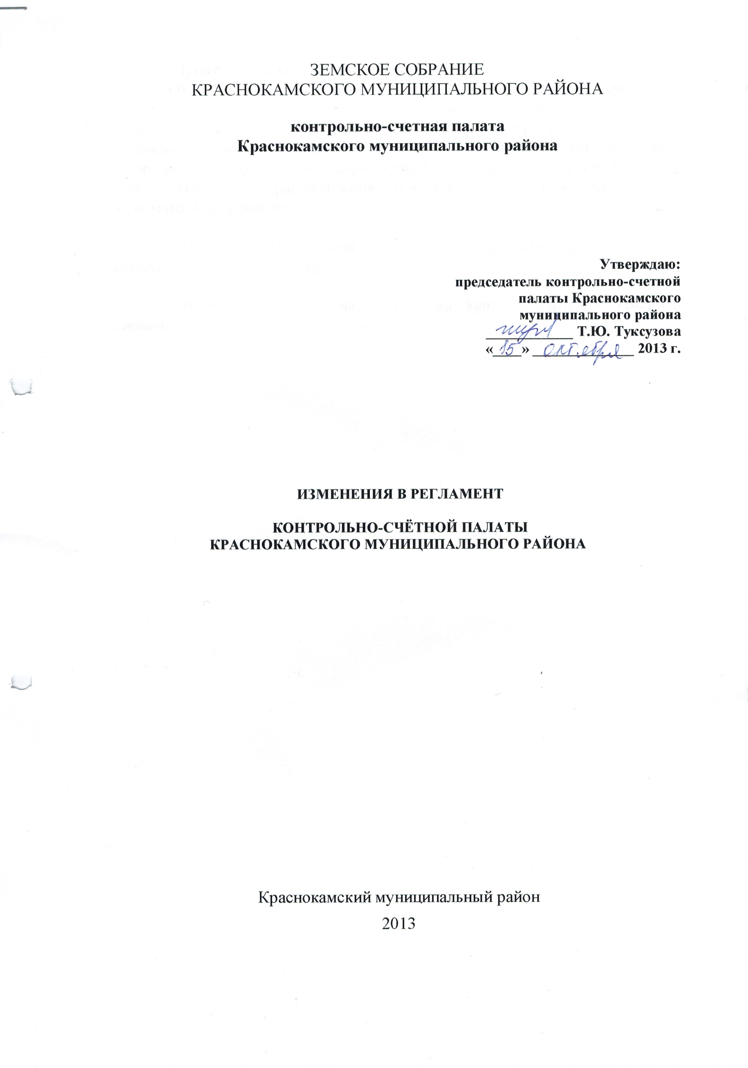ЗЕМСКОЕ СОБРАНИЕ
КРАСНОКАМСКОГО МУНИЦИПАЛЬНОГО РАЙОНА

контрольно-счетная палата
Краснокамского муниципального района

Утверждаю:
председатель контрольно-счетной палаты Краснокамского муниципального района
____________ Т.Ю. Туксузова
«____» ______________ 2013 г.

ИЗМЕНЕНИЯ В РЕГЛАМЕНТ

КОНТРОЛЬНО-СЧЁТНОЙ ПАЛАТЫ
КРАСНОКАМСКОГО МУНИЦИПАЛЬНОГО РАЙОНА

Краснокамский муниципальный район
2013
1. Пункт 3.6 изложить в следующей редакции:
«3.6. Контрольно-счетная палата ежегодно представляет на рассмотрение Земскому собранию Краснокамского муниципального района отчет о своей деятельности ежегодно в срок 01 апреля текущего года. Указанный отчет опубликовывается в средствах массовой информации и размещается на официальном сайте: http://krasnokamskiy.com в сети Интернет только после его рассмотрения Земским собранием Краснокамского муниципального района».

2. В пункте 13.1. слова «http://Krasnokamsk.permkrai.ru» заменить словами «: http://krasnokamskiy.com».

3. В пункте 13.3. слова «http://Krasnokamsk.permkrai.ru» заменить словами «: http://krasnokamskiy.com».

